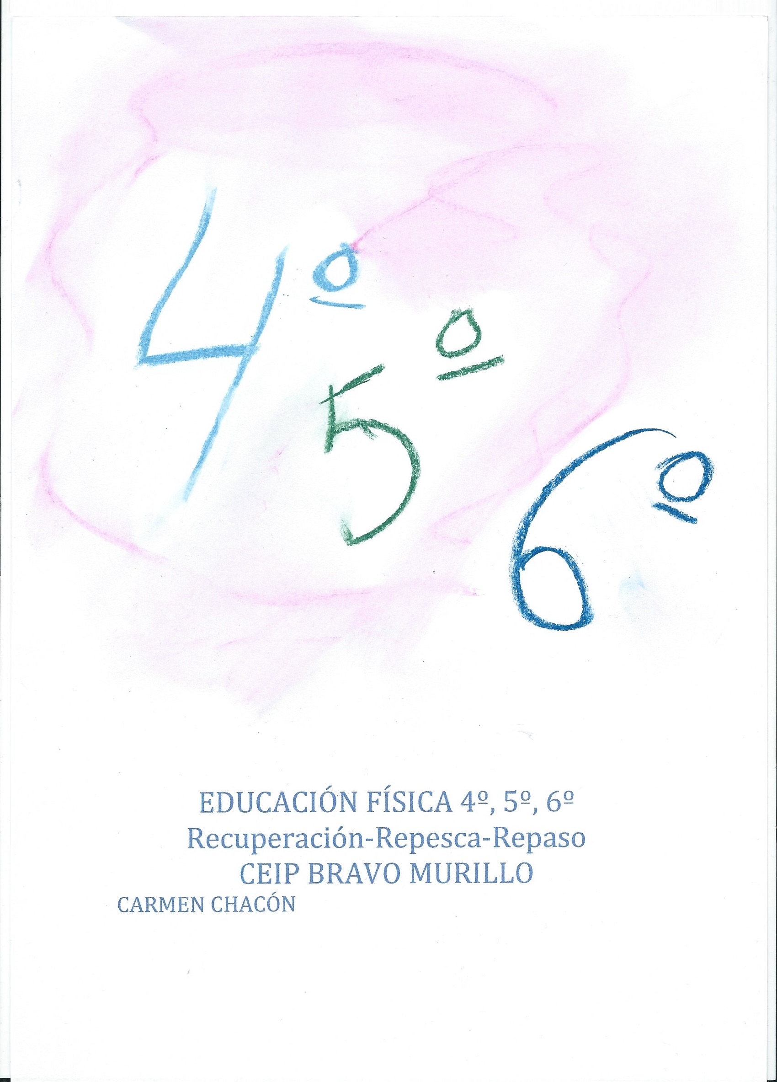
EDUCACIÓN FÍSICA 4º, 5º,6º
Recuperación-Repesca-Repaso
CEIP BRAVO MURILLO
CARMEN CHACÓN

REPESCA DE EDUCACIÓN FÍSICA 5º ó 6º ó 4º

El azúcar problemas para la salud
https://mediateca.educa.madrid.org/documentos/5ur2ftyqb5pvxt7l

Sueño y pautas saludables
https://mediateca.educa.madrid.org/documentos/vldo2cbzl9c6uuo8

Dieta antiinflamatoria Responder a tres preguntas

https://mediateca.educa.madrid.org/documentos/sssk1woge8dgfvgv

Adicción a un tipo de alimentos

https://mediateca.educa.madrid.org/documentos/36c19uvos6ian7si

Beneficio del ejercicio físico moderado

https://mediateca.educa.madrid.org/documentos/yurtnn24ee67dav7

Hacer las actividades y enviarlas a la profe a su e-mail que es este:

carmen.chacónmelgarejo@educa.madrid.org

